CVC-120总线防雷模块说明书
由于雷击，电气产品损坏的非常多，而损坏的主要原因不是直击雷，而是由于感应雷沿电源线、串行通信线侵入电气设备，造成对电气设备的严重损坏。因此在多雷地区，必须对电气设备的电源输入、串行口进行防雷保护。
CVC-120总线防雷模块适用于总线信号传输设备，提供线线间、线地间的雷击及其他电涌保护。对EIA/RS485，V.24/RS232，V.11/RS422等传输系统进行全面保护，特别适用于工业自动化系统，预防因雷击地电位升高或线路感应过电压而对设备产生的危害。
CVC-120总线防雷模块原理如下：
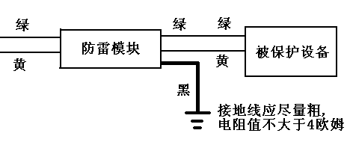
技术参数：
最大持续工作电压 | ≤6.8VDC
最大放电电流Imax（8/20μs） | 4KA
电压保护水平Up | 30V
传输速率 | 0-1Mbps
插入损耗 | ≤0.3db
响应时间 | ≤100ns

